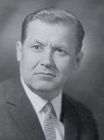 НИКОЛАЙ ФЁДОРОВИЧ ЗЮЗЁВ
КАК УЧАСТНИК
ВЕЛИКОЙ ОТЕЧЕСТВЕННОЙ ВОЙНЫ

Выполнили:
Косарева Э.Ф. и ученица 1класса
Косарева Таисия
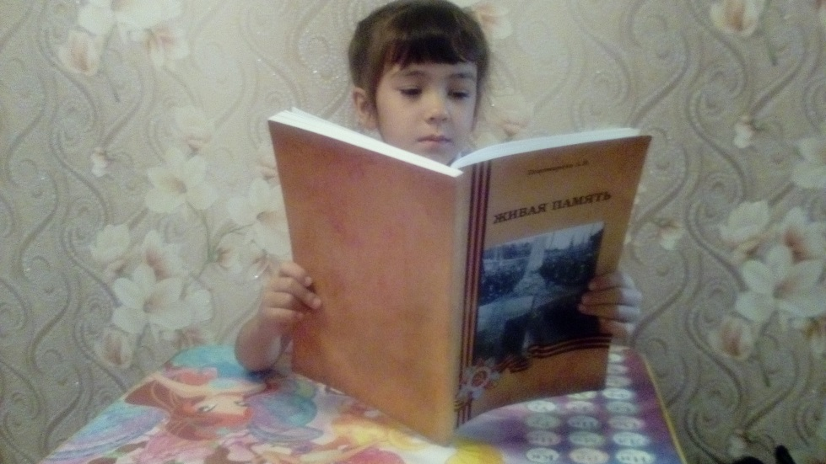

Зюзёв Николай Федорович родился 21 мая 1919 года в селе Косой Брод Полевского района Свердловской области в большой (из 9 человек), дружной, трудолюбивой семье рабочего-плотника Фёдора Гавриловича и домохозяйки Ларисы Михайловны.
В девятнадцатилетнем возрасте, окончив с отличием среднюю школу в Свердловске (ныне Екатеринбург), получил право поступления в Высшую школу без вступительных экзаменов. И уже в ноябре 1941 года Николай Федорович окончил курс Ленинградской Военно-Воздушной Академии Красной Армии с присвоением квалификации инженер – электрик по специальности оборудования боевых самолётов. Как отличнику учёбы ему было присвоено звание «Воентехник 1-го ранга». После чего он был направлен на службу в Приволжский военный округ.
С августа 1942 года Зюзёв Николай Федорович находился на Сталинградском фронте. С января 1943 года – в городе Куйбышеве в 1-й Запасной Авиационной бригаде, где лично отвечал за техническое состояние самолётов, подлежащих отправке с заводов на фронт.
В ноябре 1944 года Николай Фёдорович Зюзёв был назначен заместителем главного инженера 1-го Польского Смешанного Авиационного корпуса. Вслед за продвижением наших войск на запад, прошёл от Харькова до Берлина. В июле 1945 года был направлен на Дальний Восток для участия в военных действиях с Японией, уже в качестве заместителя главного инженера 7-го бомбардировочного Авиационного корпуса 9-й Воздушной Армии. До июня 1947 года служил в советском гарнизоне в Китае, после чего вернулся в Ленинград (ныне Санкт-Петербург).
За время службы в армии Зюзёв Н.Ф. был награждён Польским Серебряным Крестом Заслуги, медалью «За оборону Сталинграда», орденом Отечественной войны 2 –й степени.
Проживая в Москве, Николай Фёдорович никогда не забывал своё родное село, при любом случае старался приехать в Косой Брод: встретиться с родными и односельчанами. По его инициативе в 1964 году был установлен мраморный обелиск в честь 240-летия села со дня его основания. В 1963 году Николай Фёдорович увлёкся изучением истории родного села Косой Брод. Поводом для этого послужила книга Романова «Северский завод». Многие годы он изучал историю нашего края: посещал многочисленные архивы и библиотеки в разных городах, беседовал с учителями и старожилами. Результатом его стараний стала первая машинописная книга «История Косого Брода», вышедшая в 1973 году. В 1978 году им созданы «Заметки по истории Полевского района». Так как на тот момент история селений была мало изучена, книга заполнила большинство недостающих исторических очертаний Полевского края. На страницах уникальной книги читателя ждали интересные сведения об истории и развитии многих населённых пунктов. Книгу дополняли ценные приложения и схемы. И в настоящее время книгу Николая Фёдоровича активно используют школьники и начинающие краеведы. Некоторые выдержки этой замечательной книги печатались в разных изданиях.

Источники:
Карпов С.О. Очерк «Николай Фёдорович Зюзёв», 2014
Пономарёва Л.В. «Живая память», 2016
semantic.uraic.ru›post/postbrowse.aspx Зюзев Николай Федорович - Тексты, Фото
Распопов П. «Село Косой Брод», 2018

Приложение

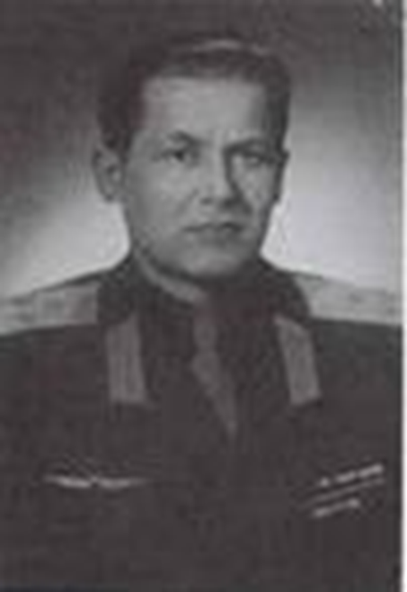 Н.Ф.Зюзёв. Рига. 1958 год

Описание подвига или заслуг
(Источник: Память народа — электронный банк документов о награждениях орденами и медалями в период Великой Отечественной войны. Составлен по материалам Центрального архива Министерства обороны Российской Федерации (ЦАМО).
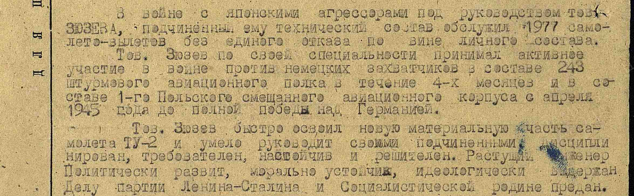

Приложение
На доме по адресу Ленина, 24 установлена мемориальная табличка в память о жившем тут краеведе Николае Федоровиче Зюзёве (1919-1991)
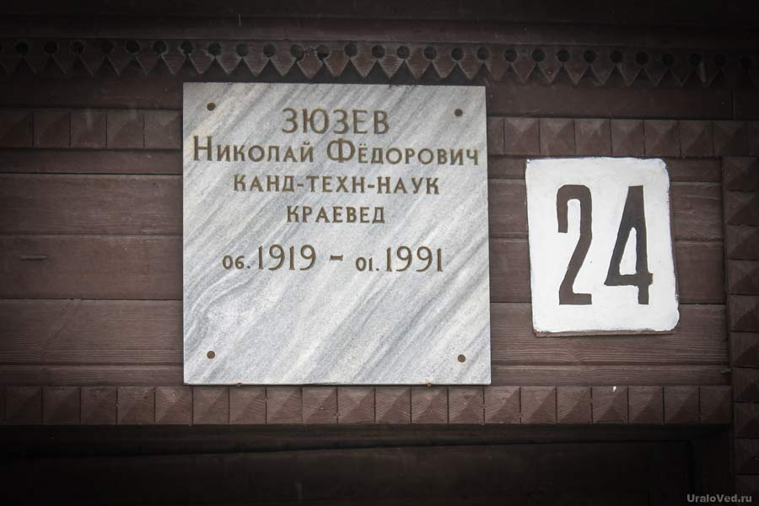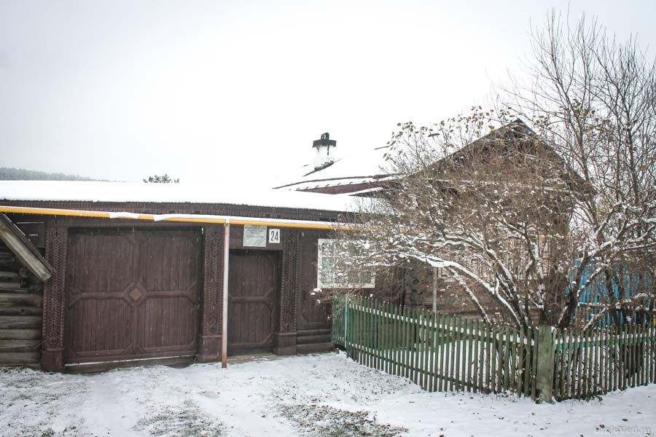

Приложение
Мраморный обелиск с высеченной на нем датой основания села – 1723 год. Памятник установлен в 1964 году по инициативе Н.Ф. Зюзёва.

